【聚焦中考】2015年中考物理复习例题精选8—浮力（附答案）
一、填空题
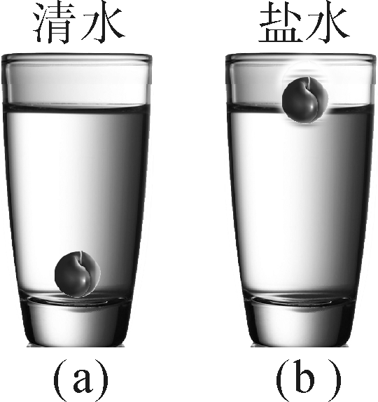
1．(2014，福州)将李子浸没在清水中，李子沉入水底，如图(a)所示，此时李子受到的浮力__小于__(选填“大于”“等于”或“小于”)李子的重力。往杯中逐渐加盐后，李子开始上浮，说明李子受到的浮力与液体的__密度__有关；李子露出液面后继续上浮，直至漂浮在液面上，如图(b)所示，说明浮力随__排开液体体积__的减小而减小。
2．(2014，曲靖)小华用测力计测得某物体的重力为10 N，把物体浸没在水中时测力计的示数为0 N，则物体受到水的浮力为__10__N；物体放入水中静止时它将处于__悬浮__状态。
3．(2013，宜昌)人的密度跟水差不多，约为1×10³ kg/m³。已知一成年男子的质量为70 kg，该男子的体积约为__0.07__m³，当该男子漂浮在海面时，受到的海水的浮力为__700__N。(g取10 N/kg，ρ_{海水}＝1.03×10³ kg/m³)
4．(2014，杭州)小胡同学在水槽中洗碗，一个大的瓷碗正漂浮在水槽中。小胡用水槽中的水把碗装满，碗就会沉入水槽底部，此时碗所受到的浮力比漂浮时碗所受到的浮力__小__(选填“大”“小”或“不变”)，水槽中的水面将会__下降__(选填“上升”“下降”或“不变”)。

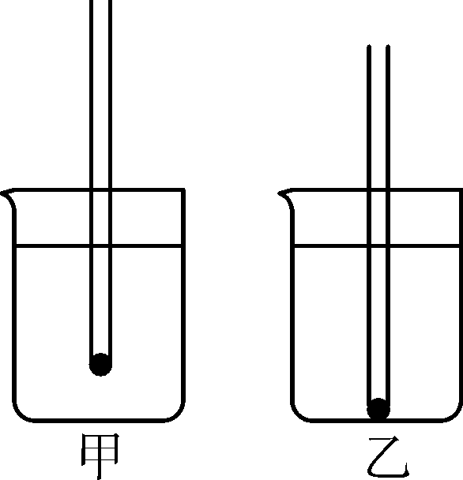
5．(2014，扬州)非非和柚柚利用吸管、细铁丝和石蜡各制作了一支简易密度计。非非的密度计的质量为10 g，放入液体中，漂浮在液面上，如图甲，密度计受到的浮力为__0.1__N，排开的液体重力为__0.1__N。柚柚的密度计放入液体中，沉到容器底，不好测量液体密度，如图乙，请提出一种改进方法：减少吸管下端的一些细铁丝(或增大杯中水的深度)。(g取10 N/kg)
二、选择题
6．(2014，成都)关于物体受到的浮力，下列说法正确的是( B )
A．浸在水中的物体，体积越大，受到的浮力越大
B．静止在水中的物体，受到的浮力可能等于自身重力
C．漂浮在水面上的物体，受到的浮力可能大于自身重力
D．在水中向下运动的物体，受到的浮力可能大于自身重力
7．(2014，福州)将重6 N的物体浸没在装满水的杯中，溢出了4 N的水，物体受到的浮力是( C )
A．10 N B．6 N C．4 N D．2 N
8．(2014，德阳)小明将同一个鸡蛋先后放入如图所示的甲、乙两杯盐水中，盐水密度分别为ρ_{甲}、ρ_{乙}，鸡蛋所受浮力分别为F_{甲}、F_{乙}，则下列关系正确的是( D )
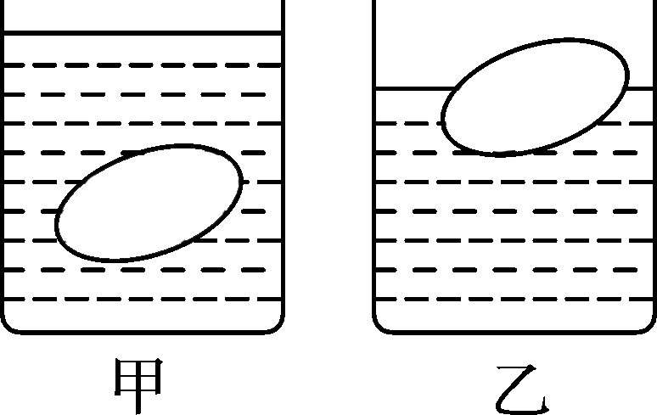
A．ρ_{甲}>ρ_{乙} F_{甲}>F_{乙}
B．ρ_{甲}<ρ_{乙} F_{甲}<F_{乙}
C．ρ_{甲}>ρ_{乙} F_{甲}＝F_{乙}
D．ρ_{甲}<ρ_{乙} F_{甲}＝F_{乙}
9．(2014，河南)a、b两种物质的质量和体积关系图象如图所示，分别用a、b两种物质制成体积相等的甲、乙两实心物体，浸没在水中，放手稳定后( D )
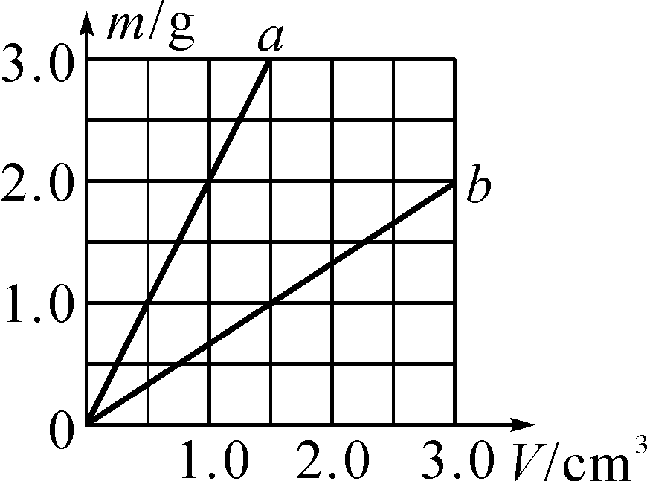
A．甲漂浮．甲受浮力大
B．乙漂浮，乙受浮力大
C．甲漂浮，乙受浮力大
D．乙漂浮，甲受浮力大
10．(2014，山西)如图，A、B体积相同，B、C质量相等，将它们放入水中静止后，A漂浮、B悬浮、C沉底，则下列说法正确的是( C )
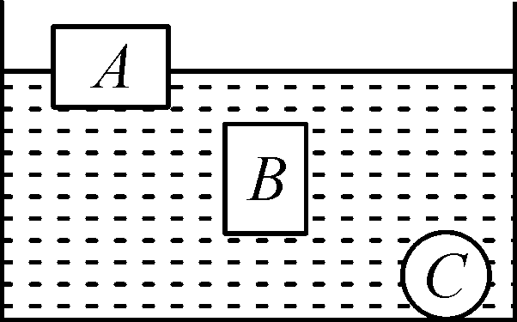
A．A所受的浮力一定大于B所受的浮力
B．A下表面所受的压力一定小于B下表面所受的压力
C．C所受的浮力一定小于B所受的浮力
D．C所受的浮力一定小于A所受的浮力
11．(2014，滨州)小滨同学看到鸡蛋浮在盐水上面，如图所示，于是，他沿杯壁缓慢加入清水使鸡蛋下沉。在此过程中，鸡蛋受到的浮力F随时间t的变化图象可能是( D )
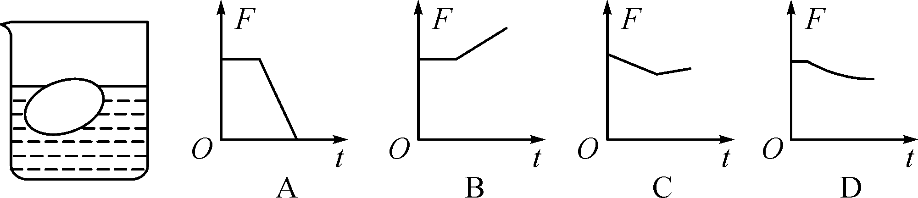
12．(2014，宁波)把一个物体挂在弹簧秤下，弹簧秤示数为3 N，把它浸没在水(密度为1.0 g/cm³)中时，弹簧秤示数变为2 N。假设物体的质量为m，物体的密度为ρ，浸没在水中时物体的上下表面所受的压力差和压强差分别为ΔF和Δp，则无法求得的是( D )
A．m B．ρ C．ΔF D．Δp

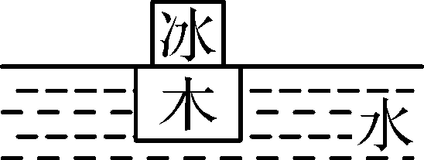
13．(2014，随州)将一方形木块(体积为V_{木})放于水中，再将一方形冰块(体积为V_{冰})放于木块上，静止时水面正好和木、冰交界面共面(如图)，已知水、冰、木密度之比为10∶9∶8，则V_{冰}∶V_{木}为(说明：图中冰块、木块大小不具暗示意义)( D )
A．9∶8 B．8∶9 C．1∶8 D．2∶9
14．(2014，北京)桌面上甲、乙两个圆柱形容器中分别装有水和酒精，实心木球和实心铁球的体积相等，如图所示。水、酒精、木球和铁球的密度分别为ρ_{水}、ρ_{酒精}、ρ_{木}和ρ_{铁}。将木球放入水中、铁球放入酒精中，静止时木球和铁球所受浮力的大小分别为F₁和F₂。下列判断中正确的是( B )
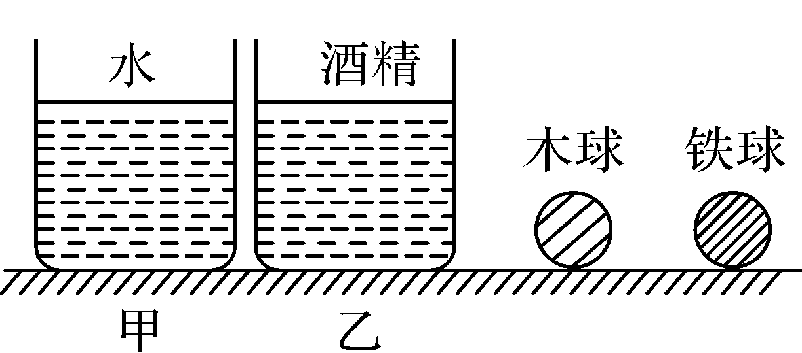
A．若ρ_{木}<ρ_{酒精}<ρ_{水}<ρ_{铁}，则F₁＞F₂
B．若ρ_{木}<ρ_{酒精}<ρ_{水}<ρ_{铁}，则F₁＜F₂
C．若ρ_{酒精}<ρ_{木}<ρ_{水}<ρ_{铁}，则F₁＝F₂
D．若ρ_{酒精}<ρ_{木}<ρ_{水}<ρ_{铁}，则F₁＜F₂
15．(2014，绍兴)面积很大的水池，水面上浮着一边长为a、质量为m的正方体均匀木块，开始时木块静止，如图甲。现用力F将木块匀速下压，运动时，F随木块底面深度H变化如图乙。则下列说法正确的是( C )
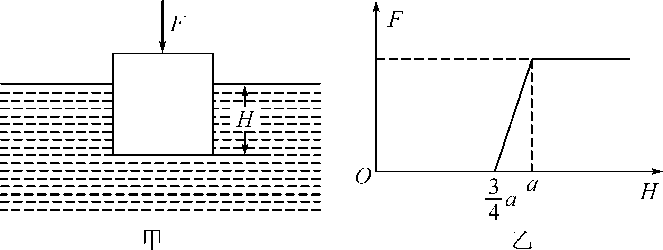
A．正方体木块的密度为水的
B．在木块匀速下沉过程中，F最大值是
C．木块开始下沉到恰好浸没的过程中，重力对木块做功是
D．木块开始下沉到恰好浸没的过程中，F对木块做的功是
三、实验探究题
16．(2013，广东)如图所示为探究“浮力的大小等于什么”的实验。
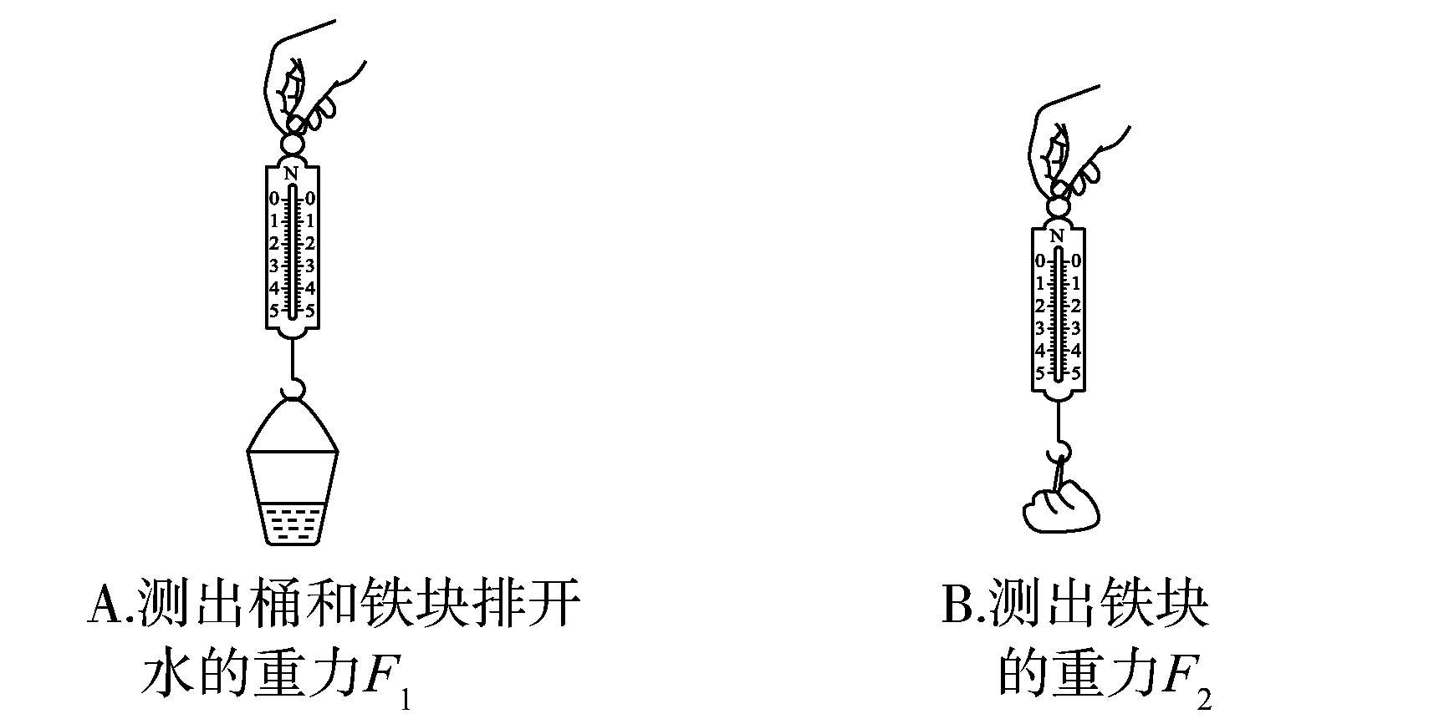
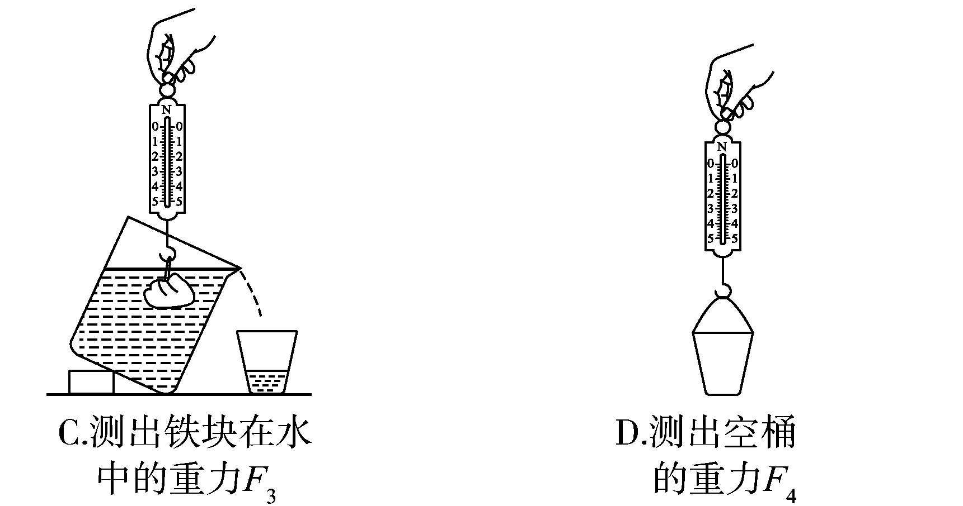
以上探究中，不重复操作的合理顺序是__DBCA__(只填字母)。若图中F₁、F₂、F₃、F₄四个力之间的关系式__F₂－F₃＝F₁－F₄__成立，则可得出结论F_{浮}＝F_{排}。

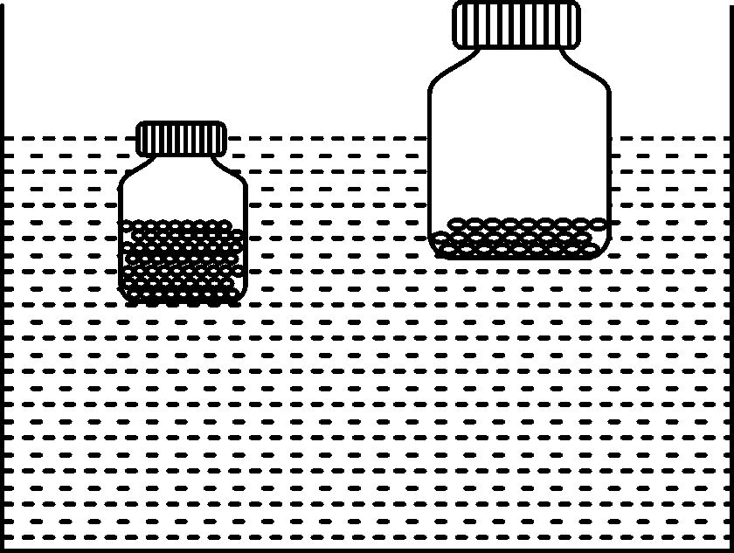
17．(2014，云南)在“探究浮力的大小跟哪些因素有关”的实验中，有同学猜想“浸在液体中的物体受到的浮力大小可能跟该物体的体积有关”。在老师的指导下，小明设计了如下实验进行验证：
(1)用两个大小不同的塑料药瓶分别装上不等量的细沙，使它们的__质量__相等。
(2)把两药瓶放入水中，均能在水面上漂浮，如图所示。根据__二力平衡__知识可知：药瓶受到的浮力大小等于药瓶受到的重力大小，则这两个药瓶所受到的浮力大小__相等__。
(3)实验证明该同学的猜想是__错误__的。某同学根据以上实验得出：“一切物体所受浮力的大小等于物体所受重力大小”的结论，你认为这个结论是__错误__(选填“正确”或“错误”)的，理由是__通过一次实验得出的结论具有偶然性__。
四、计算题
18．(2014，汕尾)如图所示为某种型号潜水艇，其体积为5×10³ m³。(海水密度近似取1.0×10³ kg/m³，g取10 N/kg)求：
(1)它在潜入到水下执行任务时所受浮力；
(2)当它潜入到水下200 m时，它的一个面积为1.2 m²的舱盖所受海水的压强和压力。
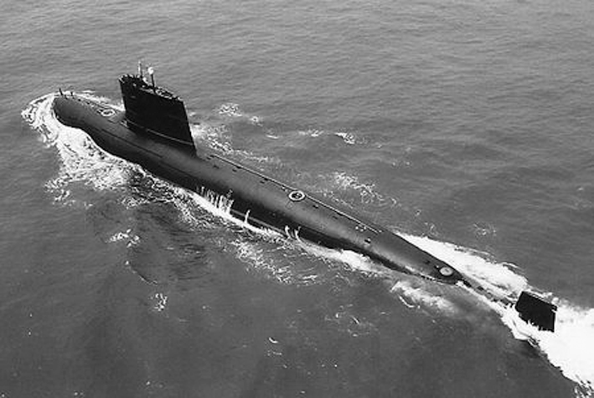
解：(1)潜入水中所受的浮力F_{浮}＝ρ_{水}gV_{排}＝1.0×10³ kg/m³×10 N/kg×5×10³ m³＝5×10⁷ N
(2)200 m深处所受水的压强p＝ρ_{水}gh＝1.0×10³ kg/m³×10 N/kg×200 m＝2×10⁶ Pa，舱盖所受水的压力F＝pS＝2×10⁶ Pa×1.2 m²＝2.4×10⁶ N

